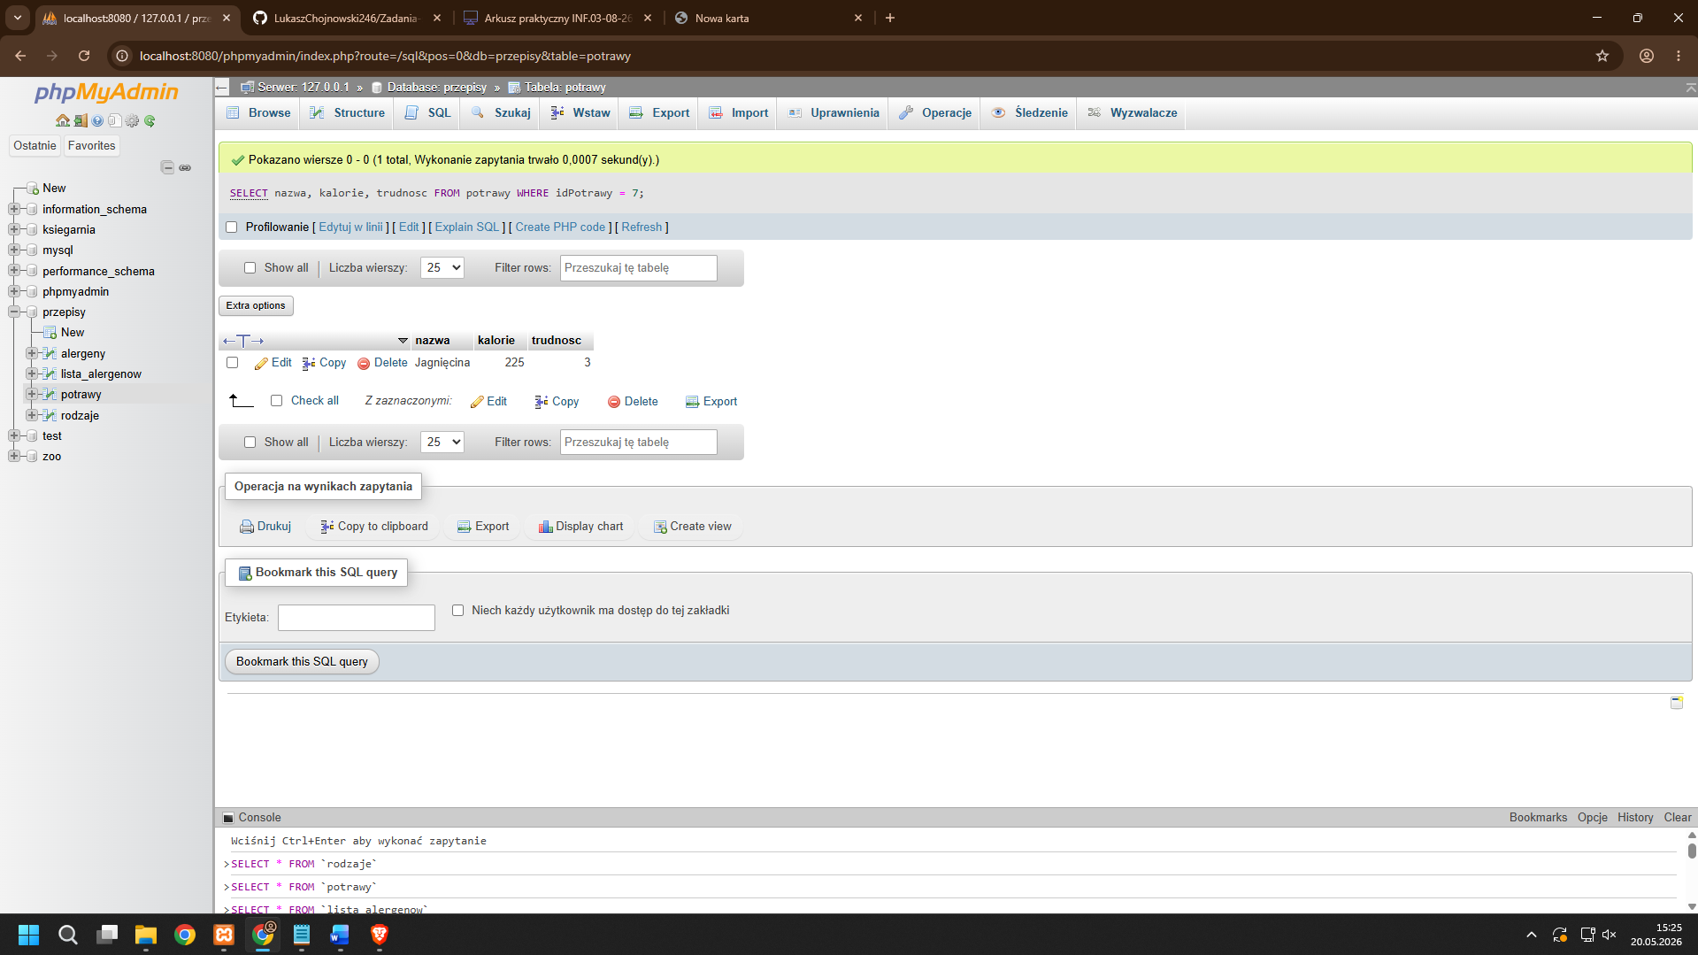

SELECT nazwa, kalorie, trudnosc FROM potrawy WHERE idPotrawy = 7;

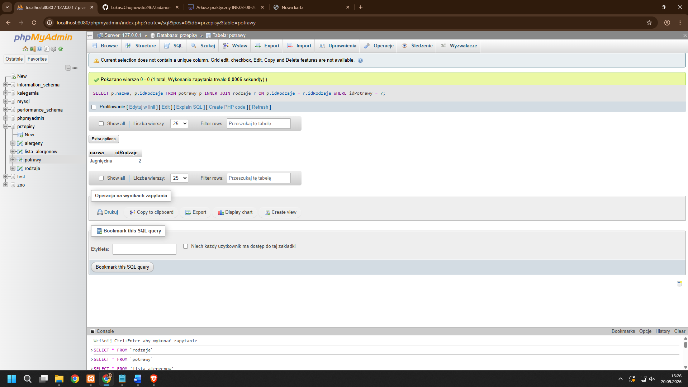

SELECT p.nazwa, p.idRodzaje FROM potrawy p INNER JOIN rodzaje r ON p.idRodzaje = r.idRodzaje WHERE idPotrawy = 7;

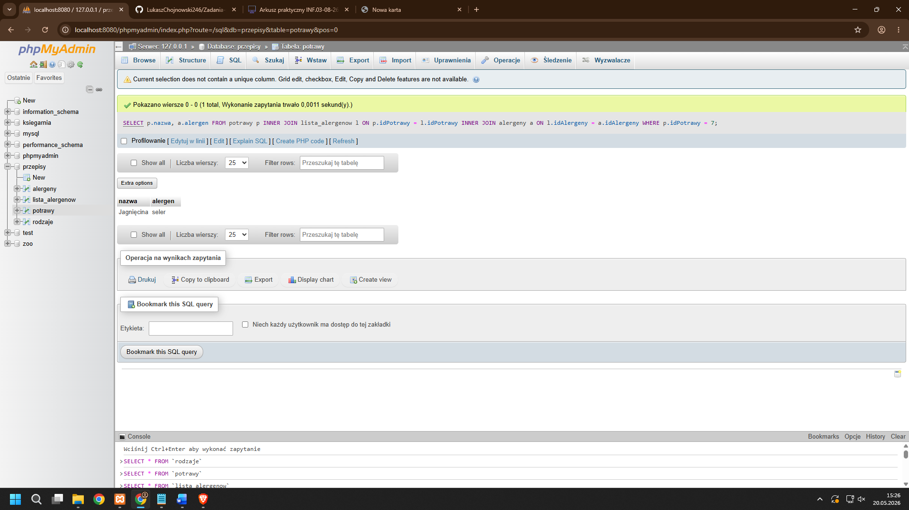

SELECT p.nazwa, a.alergen
FROM potrawy p
INNER JOIN lista_alergenow l
ON p.idPotrawy = l.idPotrawy
INNER JOIN alergeny a
ON l.idAlergeny = a.idAlergeny
WHERE p.idPotrawy = 7;

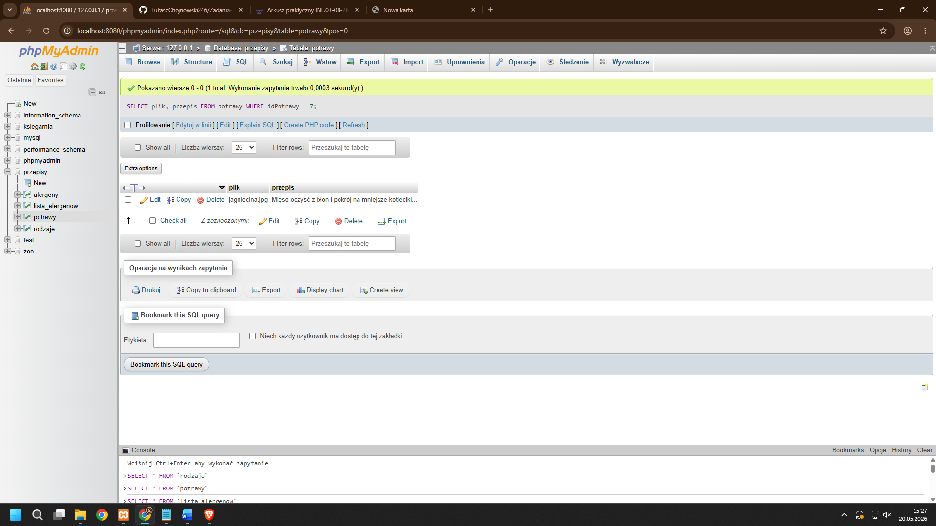

SELECT plik, przepis FROM potrawy WHERE idPotrawy = 7;

KINOOO

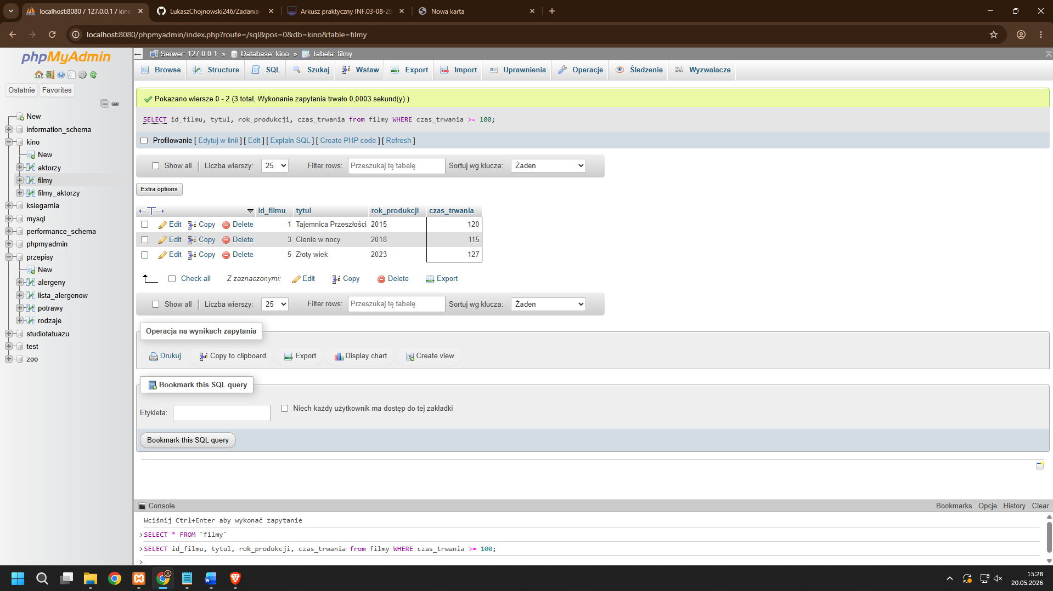

SELECT id_filmu, tytul, rok_produkcji, czas_trwania from filmy WHERE czas_trwania >= 100;

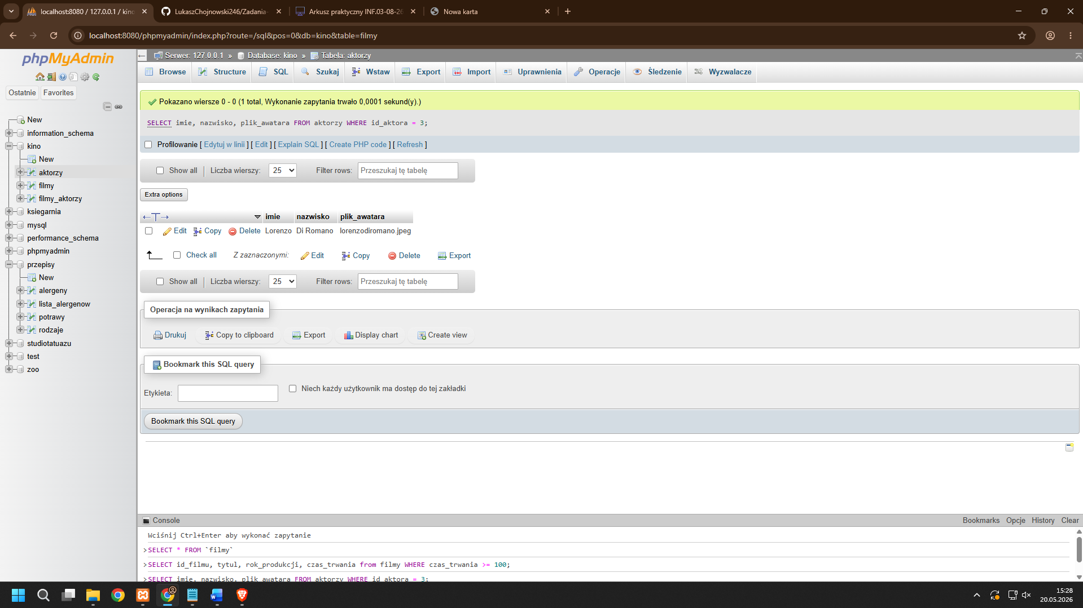

SELECT imie, nazwisko, plik_awatara FROM aktorzy WHERE id_aktora = 3;

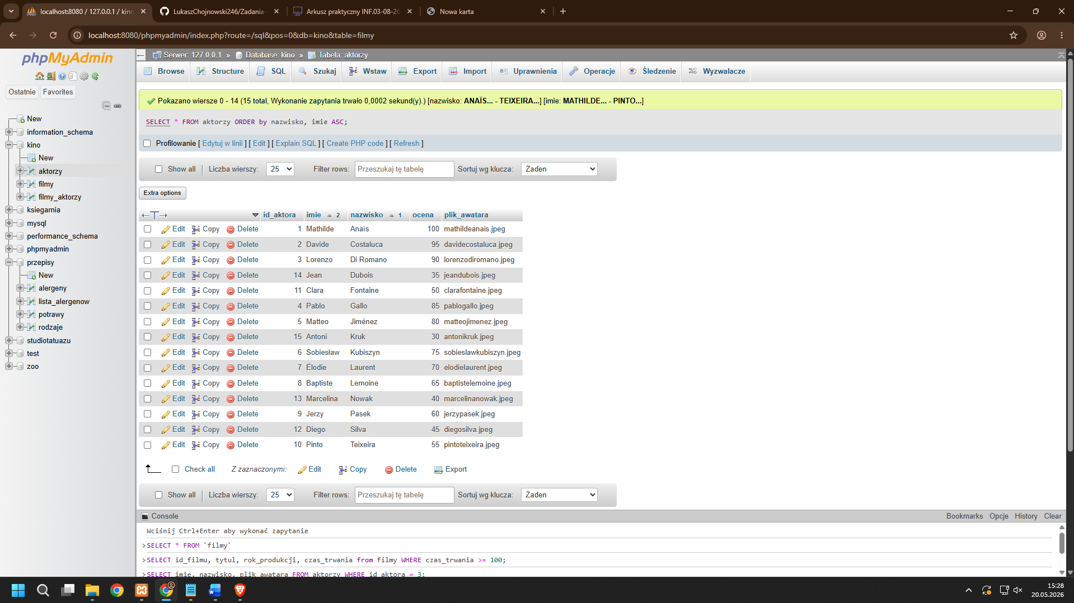

SELECT * FROM aktorzy ORDER by nazwisko, imie ASC;

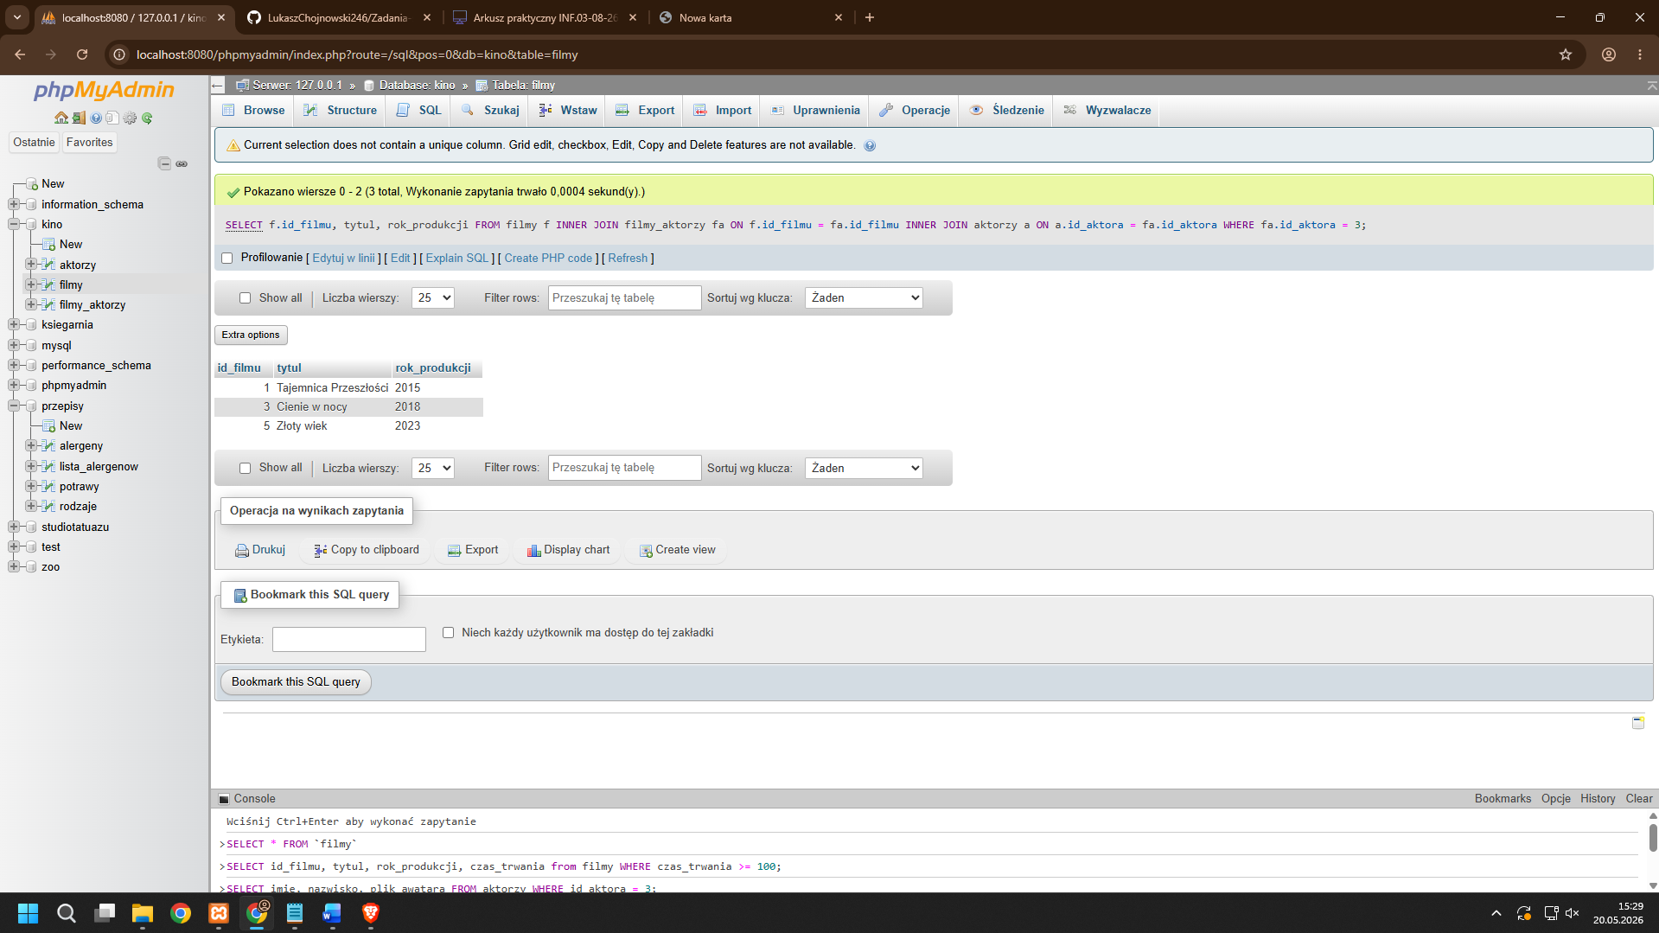

SELECT f.id_filmu, tytul, rok_produkcji FROM filmy f INNER JOIN filmy_aktorzy fa ON f.id_filmu = fa.id_filmu INNER JOIN aktorzy a ON a.id_aktora = fa.id_aktora WHERE fa.id_aktora = 3;

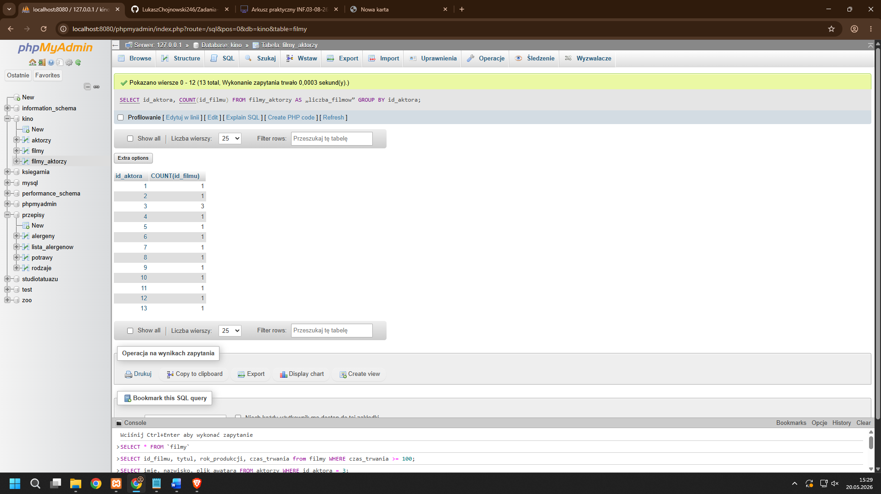

SELECT id_aktora, COUNT(id_filmu) FROM filmy_aktorzy AS „liczba_filmow” GROUP BY id_aktora;

Tatułazeee

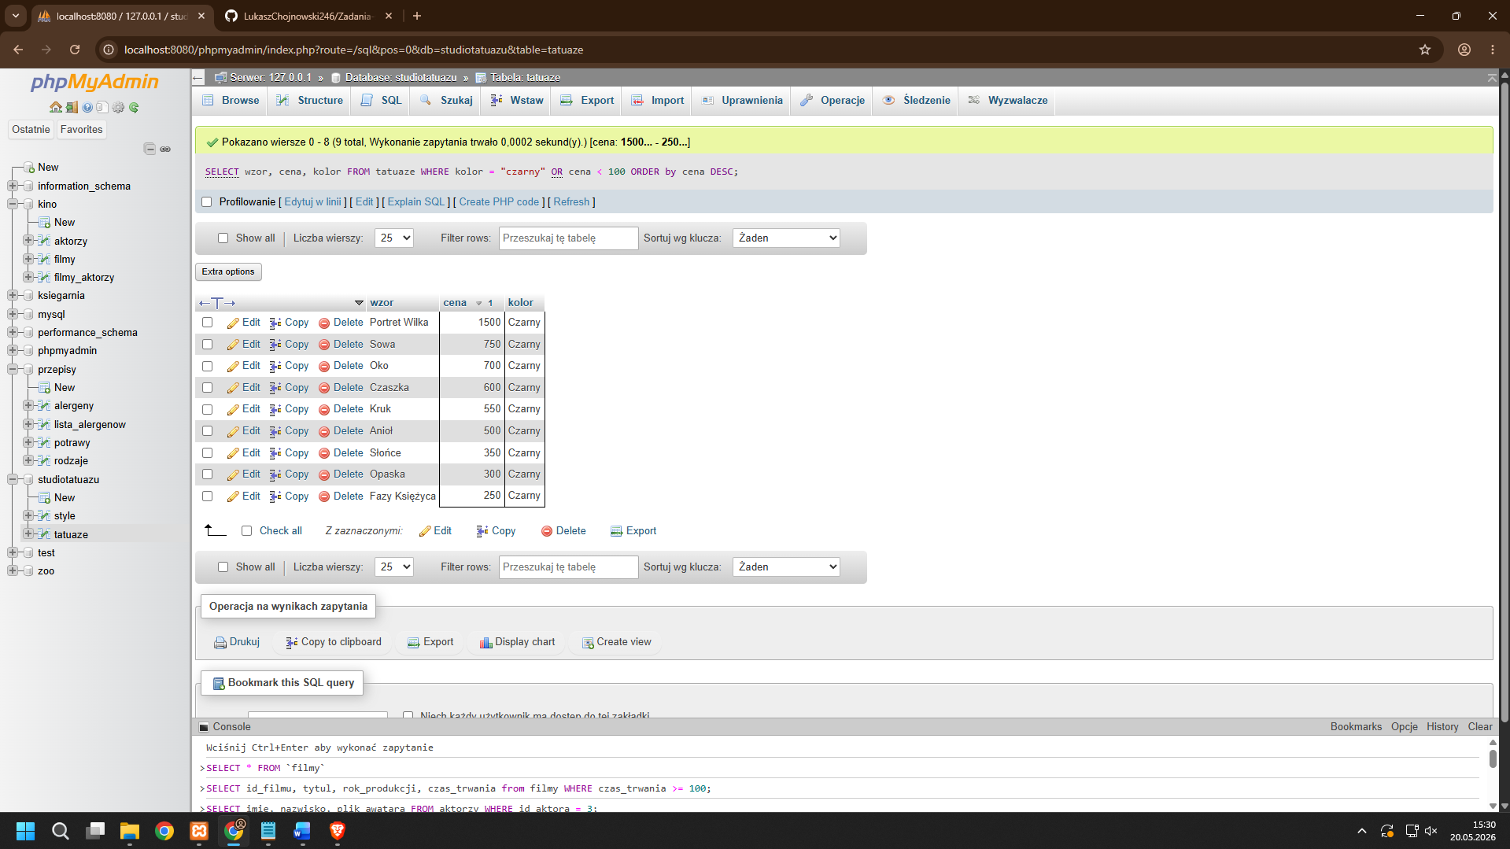

SELECT wzor, cena, kolor FROM tatuaze WHERE kolor = "czarny" OR cena < 100 ORDER by cena DESC;

